Дата: 09.11. 21

Клас: 3 – Б

Предмет: Українська мова

Вчитель: Лисенко О. Б.

Тема: **Розвиток зв'язного мовлення. Написання переказу тексту за колективно складеним планом. Тема для спілкування: «Покинуте кошеня»**

Мета: учити учнів застосовувати набуті знання, уміння та навички у процесі виконання завдань; розвивати кмітливість, аналітичне мислення, увагу; виховувати спостережливість, взаємоповагу; інтерес до оточуючого, любов до природи.

**Хід уроку**

**Під час роботи користуйтеся презентацією.**

**1. Організаційний момент.**

***Приготуйте, будь ласка, все, що потрібно для уроку: підручник, зошит, ручку, олівці.***

***Старанно працюйте. Не забувайте робити хвилинки відпочинку та релаксації під час уроку.***

**1) *Слайд 2* Емоційне налаштування.**

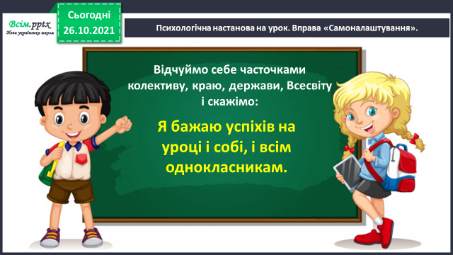**2) *Слайд 3.* Психологічна настанова на урок. Вправа Самоналаштування».**

**2. Актуалізація знань учнів.**

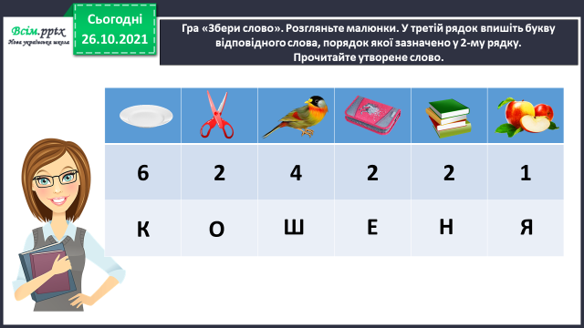**1) *Слайд 4.* Гра «Збери слово».** Розгляньте малюнки. У третій рядок впишіть букву відповідного слова, порядок якої зазначено у 2-му рядку. Прочитайте утворене слово.

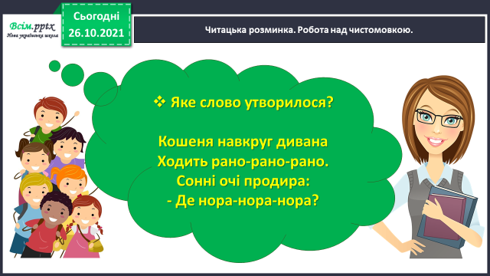**2) *Слайд 5.* Читацька розминка. Робота над чистомовкою.**

**3) *Слайд 6.* Гімнастика для очей.**

**3. Робота в зошитах за темою уроку:**

***9 листопада***

***Переказ оповідання***

***«Покинуте кошеня»***

***План:***

***1. …***

***2. …***

***3. …***

1**) На *Слайді 7* прочитайте текст В.Сухомлинського «Покинуте кошеня».** **Або прослухайте аудіозапис.**

**Аудіозапис також можна прослухати за посиланням:**

<https://www.youtube.com/watch?v=VQLUiymkEUw>

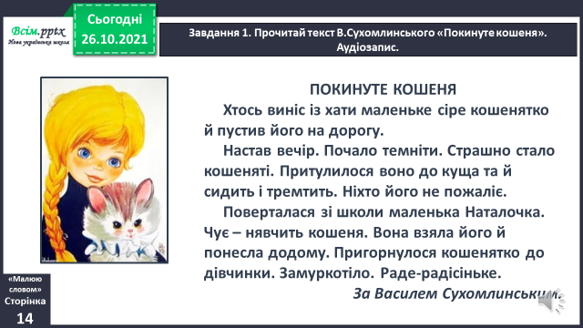

**2) *Слайд 8 - 9.* Поясніть, які почуття викликав у вас цей текст.**

Як ви ставитеся до дівчинки Наталочки? Як би ви вчинили на її місці?

**Прочитайте ще раз текст. Визначте, скільки частин він має.**

**3) *Слайд 10.* Складіть план оповідання та запишіть його в зошит.**

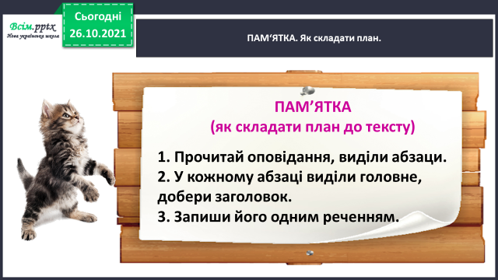Для цього скористайтеся пам’яткою:

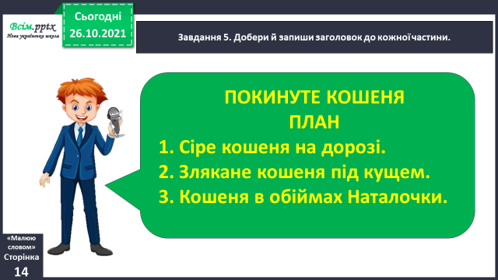**4) *Слайд 11.* Доберіть й запишіть заголовок до кожної частини.**

Наприклад,

**5) *Слайд 13.* Перекажіть текст усно.** Скористайтеся записаними заголовками до кожної частини.

**6) *Слайд 14.* Приготуйтеся записати переказ тексту.**

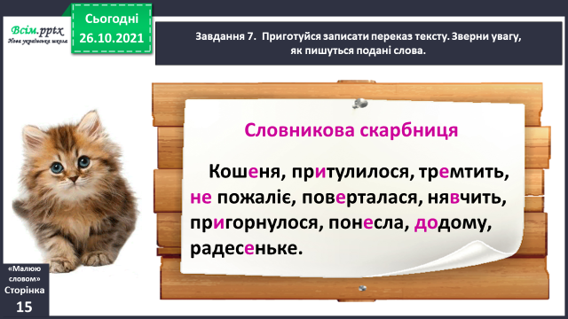**Зверніть увагу, як пишуться подані слова:**

**7) *Слайд 15.* Запишіть переказ тексту в зошит. Розпочніть із заголовка.**

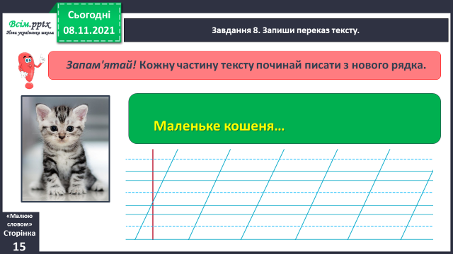

**8) *Слайд 16.* Прочитайте свій переказ.**

**Якщо знайдете помилки – виправте їх.**

**9) *Слайд 17.* Намалюйте кольоровими олівцями свою ілюстрацію до тексту. Можете зробити це в своєму робочому зошиті одразу після написаного вами переказу.**

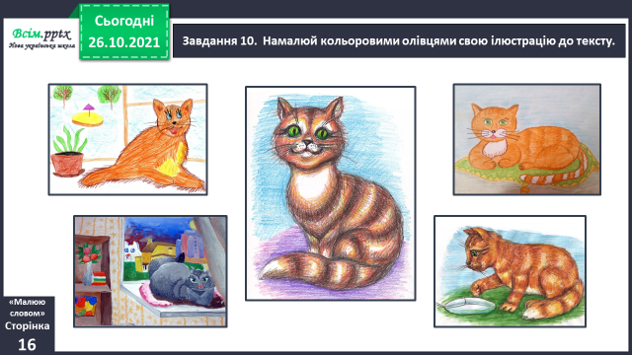

**4. Домашнє завдання.**

**Ця робота є ОБОВ’ЯЗКОВОЮ для всіх учнів.**

**А тому повинна бути ОБОВ’ЯЗКОВО надіслана для перевірки вчителеві.**

**Повторіть вивчені правила.**

**Не забувайте, будь ласка, надсилати виконані завдання для перевірки вчителеві на Хьюмен. Робіть це систематично.**